一.JSTL介绍

1.JSTL全称: JSP Standard Tag Library, jsp标准标签库。

2.简化jsp的代码编写。替换<%%>写法。一般与EL表达式配合。

3.使用JSTL

(1). 使用JSTL需要先导入jstl.jar和standard.jar这2个jar包到工程的WebContent/Web-Inf/lib目录下。

(2). 在jsp页面上, 使用taglib 指令, 来引入标签库。

(3). 注意: 如果想支持 EL表达式, 那么引入的标签库必须选择1.1的版本, 1.0的版本不支持EL表达式。

<%@ taglib prefix="c" uri="http://java.sun.com/jsp/jstl/core"%>

4.常用标签

<c:set></c:set>

<c:if test=""></c:if>

<c:forEach></c:forEach>

二.JSTL实例

1.新建一个名称为JSTL的Web工程

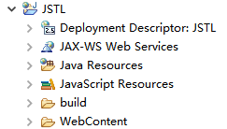

2.新建一个index.jsp, 使用set标签

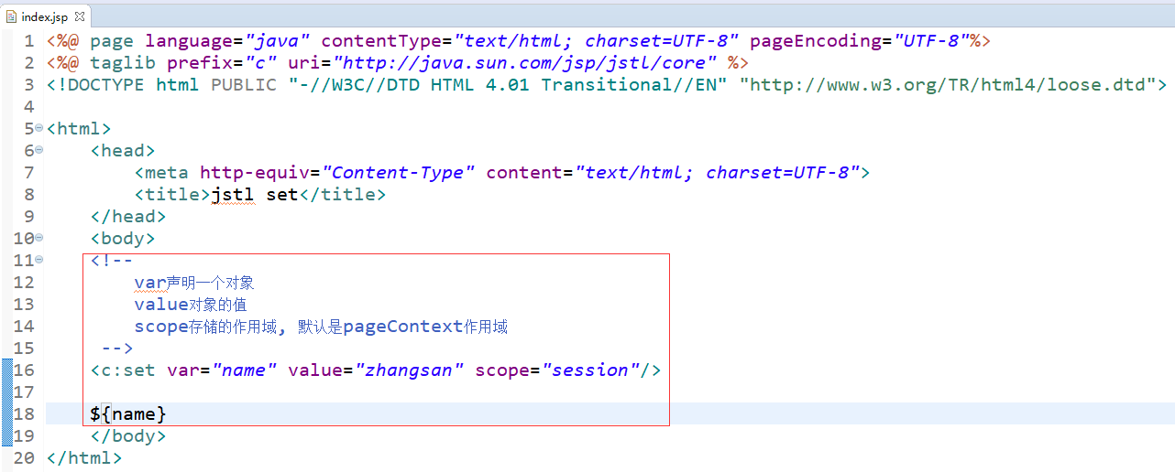

3.部署运行

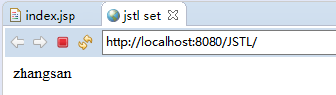

5.新建一个jstl_if.jsp, 使用if标签, 做boolean判断, jstl没有else标签。

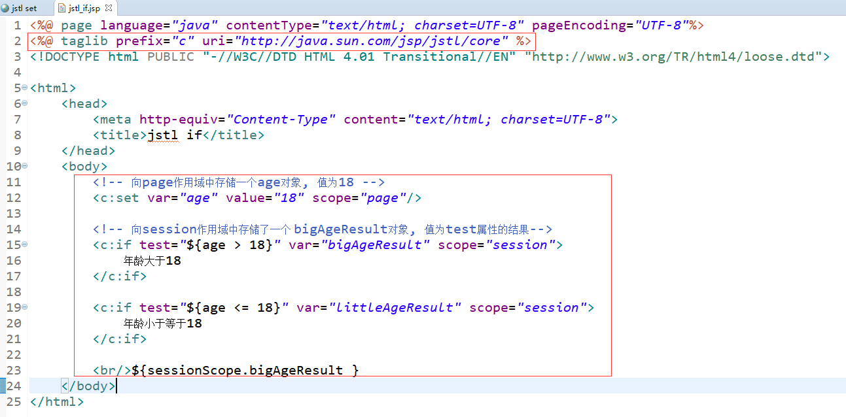

6.新建一个jstl_foreach.jsp, 使用forEach标签遍历集合

